Справочная система «Охрана труда» имеет 7 основных разделов:

* **Рекомендации** – основная страница, где собраны основные материалы от экспертов и специалистов ведомств;
* **Правовая база –** федеральное и региональное законодательство, судебная практика и официальные разъяснения министерств и ведомств по охране труда;
* **Шаблоны –** формы и образцы документов с комментариями;
* **Справочники –** обзоры изменений, планы проверок, перечни отчетности и обязательных документов по охране труда, и другая полезная информация в наглядных таблицах;
* **Журналы –** полный архив журналов по охране труда, включая, «Справочник специалиста по охране труда» и «Охрана труда в вопросах и ответах»
* **Видео –** ежемесячные онлайн-семинары возможностью задать вопрос лектору
* **Сервисы –** быстрый поиск по Типовым нормам СИЗ, тестировщик для проверки знаний работников по охране труда, удобные расчетчики по охране труда

Поисковая система позволяет использовать фильтры, соответствующие текущему разделу

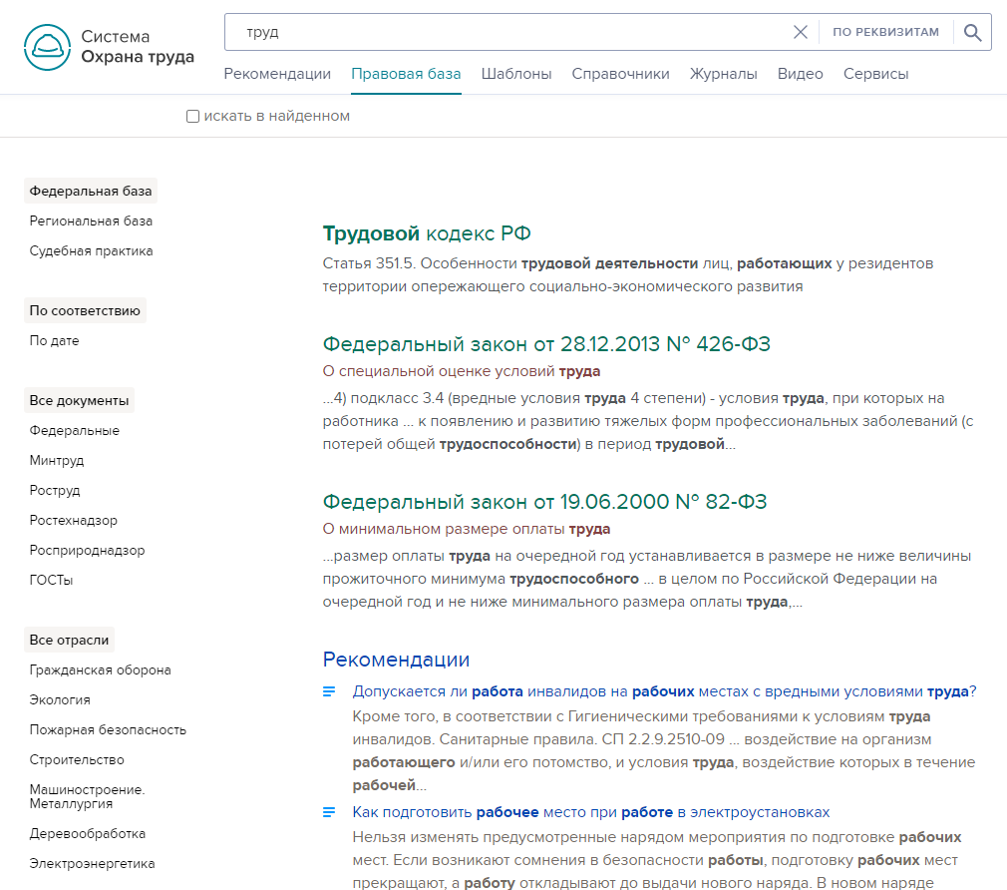

На сайте реализована адаптивная вёрстка, что позволяет удобно просматривать информацию на различных экранах. Так же предусмотрена молельная версия сайта.

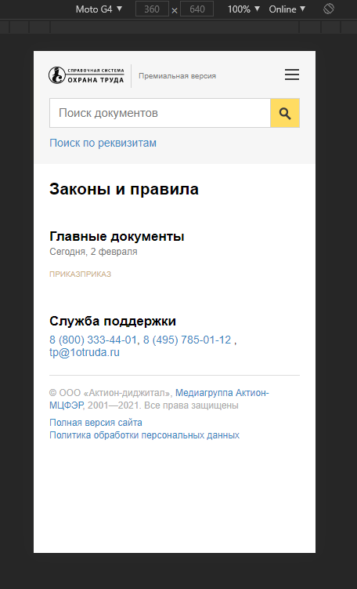

В целом сайт обладает отличным и чистым интерфейсом несмотря на большое количество элементов, что говорит о грамотной работе дизайнеров.